1 @Test不能用于带参数的函数和有返回值的函数。

2 注解假如只有值没有名字，如何获得注解？？？？？？？？？？？

3 动态代理，注解，网络编程都是固定步骤。记住即可。

4 类与类的关系：继承，组合，代理。

5 装饰设计模式和动态代理的区别：前者基于类的继承，后者基于接口（**被代理的类要实现接口**），更加灵活强大。每换一种接口都要重写代理过程。

6 第一个参数是被代理的对象，第二个参数是接口中的任意方法，调用哪个方法就指的是哪个方法。



7 Invocation接口是高度抽象的：

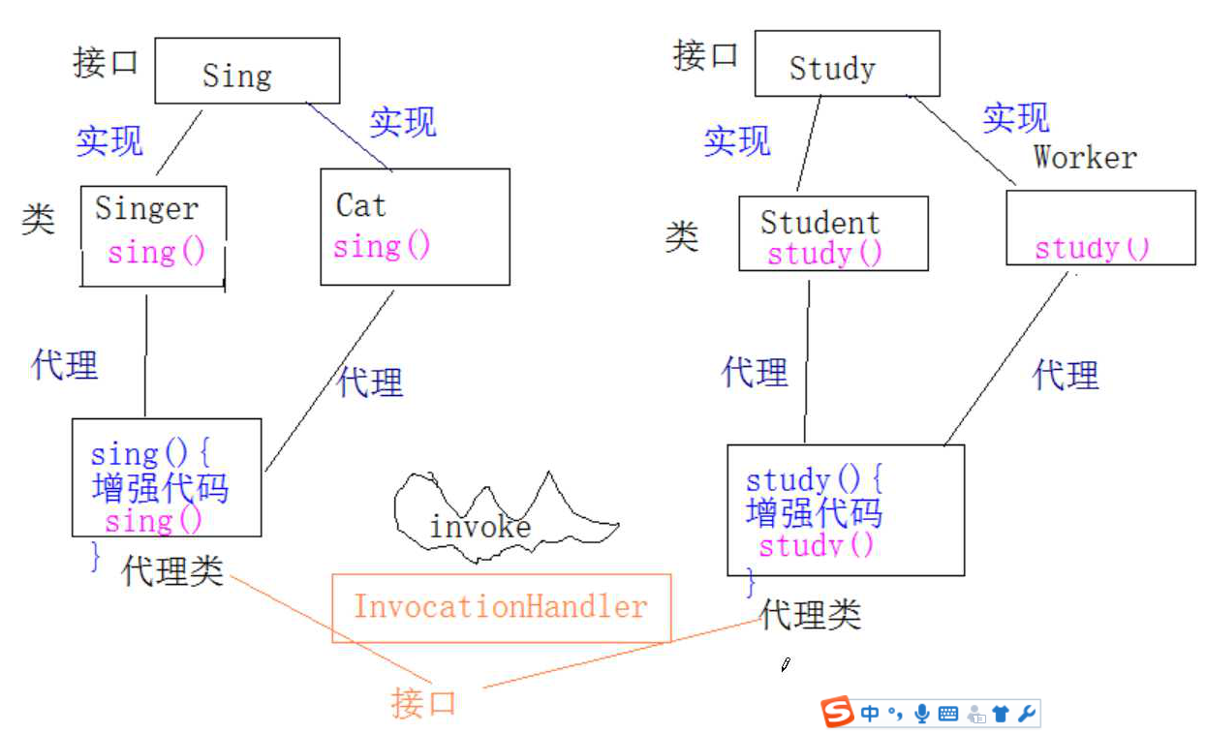

8



9 今天有輔助筆記。

10

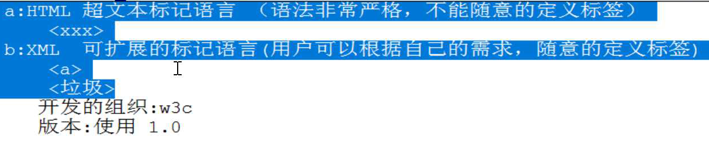

11 ?和xml必須挨著。

12 創建xml的方法：右鍵，new，other，xml，xml file。

13 没有结束标签的标签称为自闭合标签。

14 只能有一个根元素，因此下面会报错：

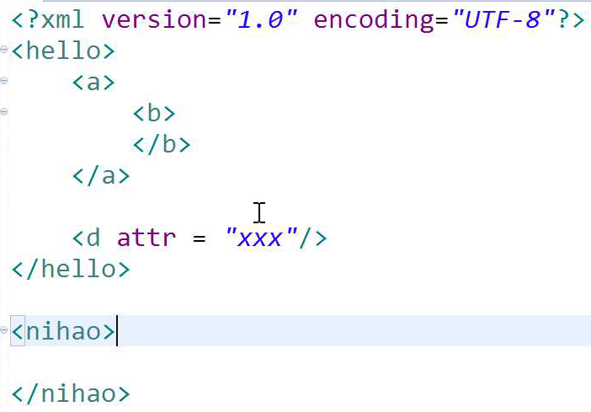

15 属性名可以用下划线和字母开头。

16 写在自元素里面而不是属性里面的话的优点是可以继续给他添加子元素，也就是可以扩展。

17 添加注释的快捷键和java相同。

18 xml的转义方法和java不同：

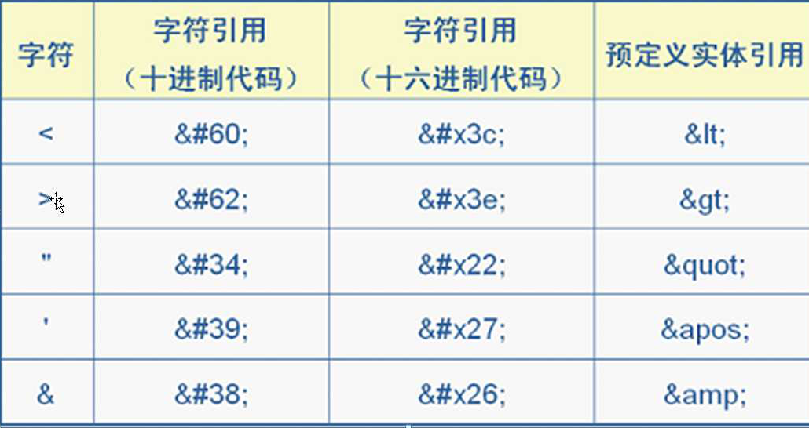

**记得加分号。**

19 eclipse改变代码之后不用重新打开，刷新浏览器即可。

20 CDATA转义成文本：

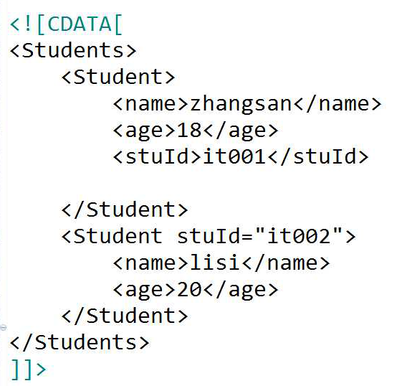

21 xml的空格和换行没用。

22 xml是给程序看的，因此没空格不会影响，反而会节省空间。

23 重点是Schema约束。

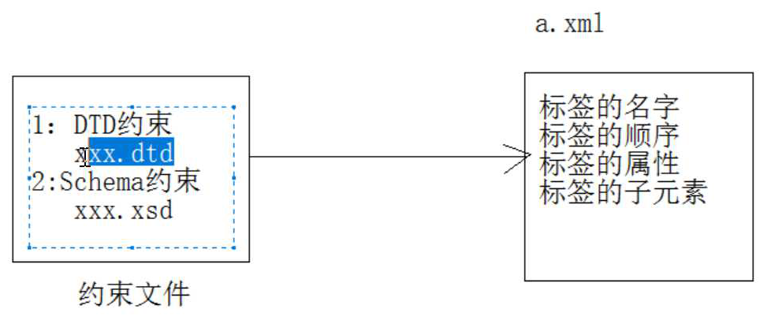

24 dtd应用于xml文件的方法：

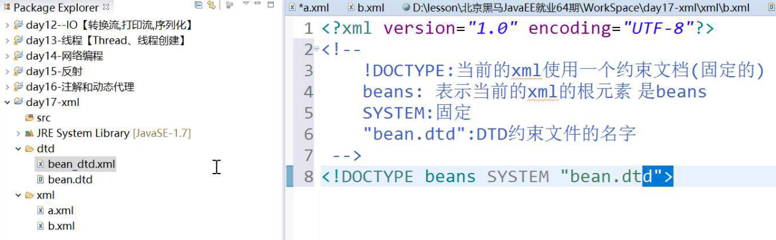

该dtd也可以自动由eclipse生成。

25 **dtd分为内部dtd，本地dtd（公司）和网络dtd，**后者必须联网。只需要联网一次即可将文件下载到缓存中。

26 dtd文件的样式：

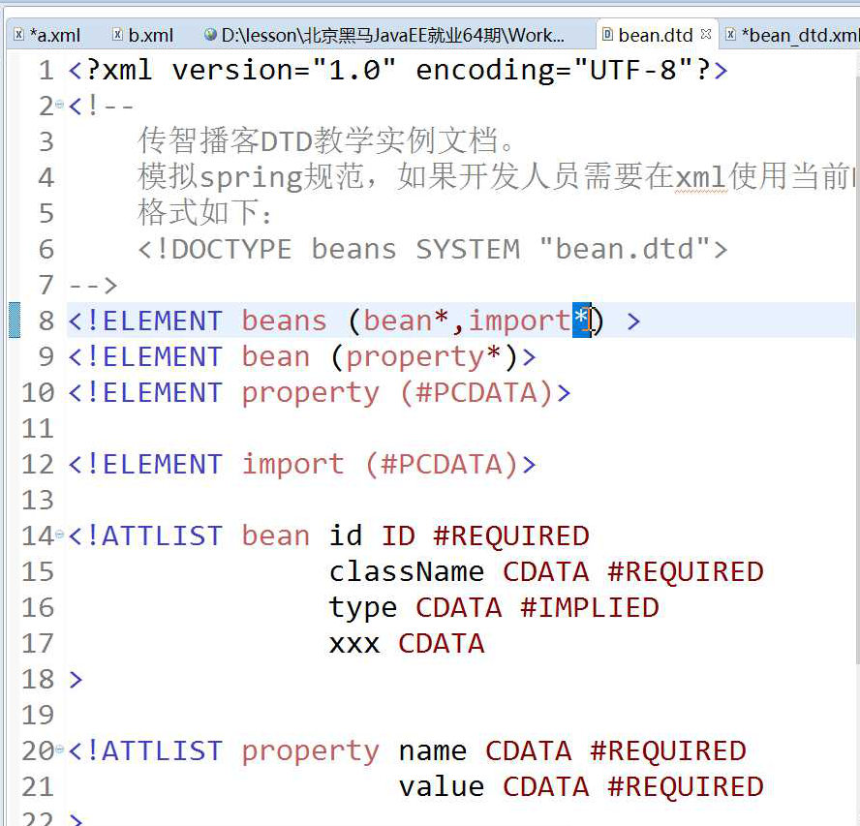

注意，xml文件和dtd文件都有最上面的<?xml version=”1.0” encoding=”utf-8”?>

**ID表示值唯一（不能重复），#IMPLED表示可选。CDATA表示文本**

27 **dtd文件的作用可能是简写（即自动补全xml语句）**

**28 可选属性不会自动补全。**

**29 依然是alt+反斜杠补全。**

30 光标放在元素标签上拉到最后面看content-model可以看dtd规则，很方便。

31

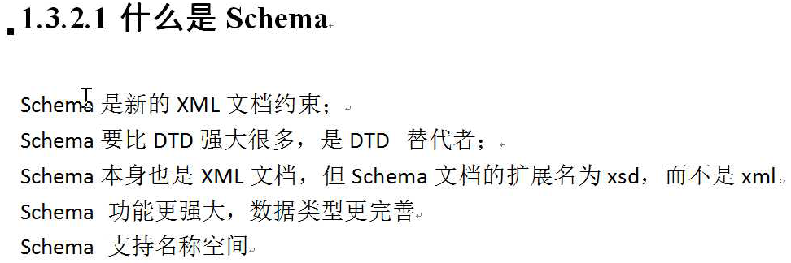

为什么数据类型更加完善？？？？？？？？？？？？？？？？？？？？

32 命名空间：（**使用原因：一个xml文件会对应多个dtd文件，为了解决他们冲突**）。显式命名空间和默认命名空间

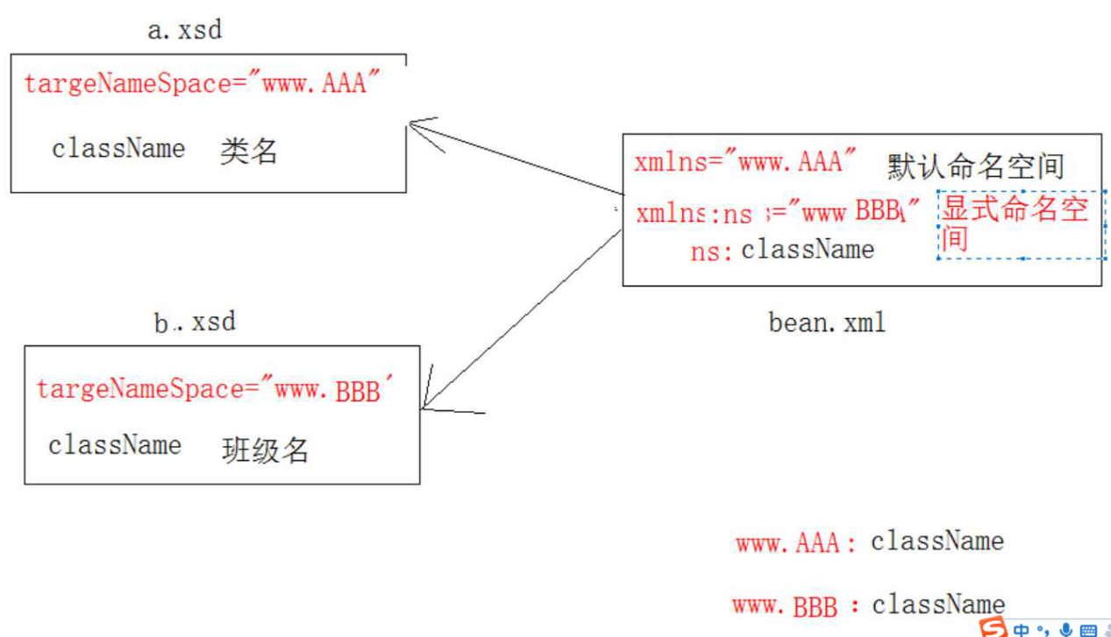

33 约束文件：

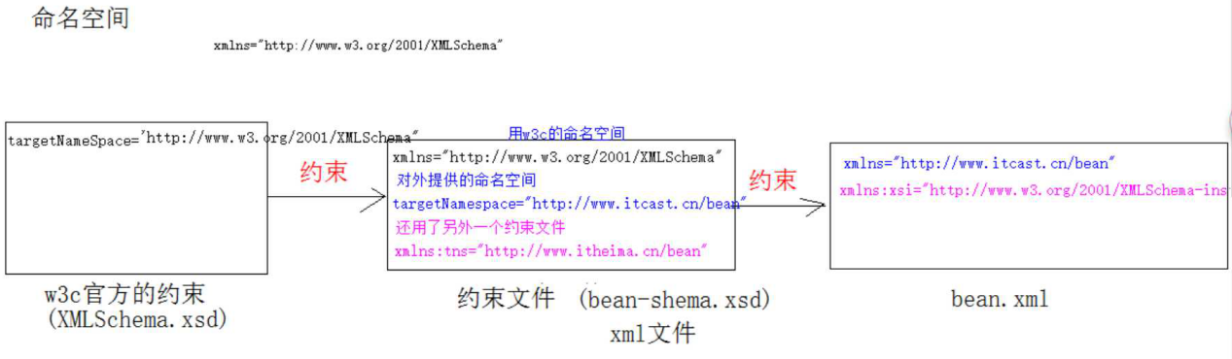

Bean.xml文件里面为什么有两个约束文件件而不是一个或三个？？？？？？？？？

34 最后一个等号是什么？？？？？？？？？？

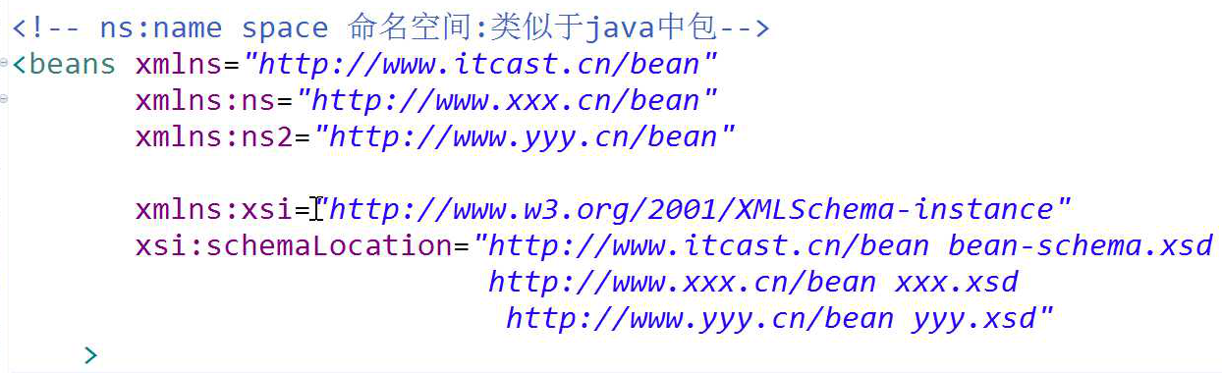

35 xml解析：（今天讲dom解析）（**区分解析方式和解析器**）

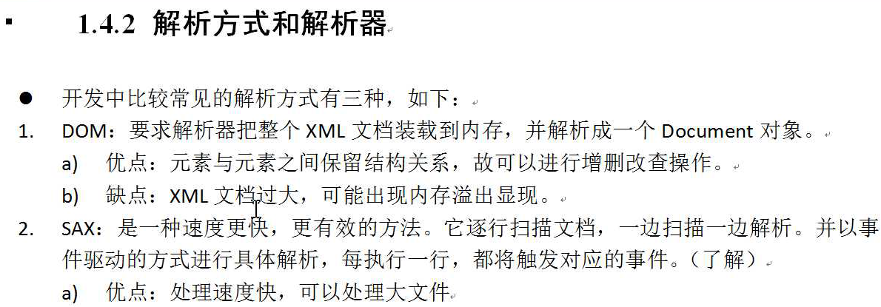

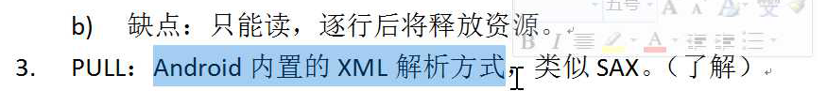

36 **今天学dom4j**

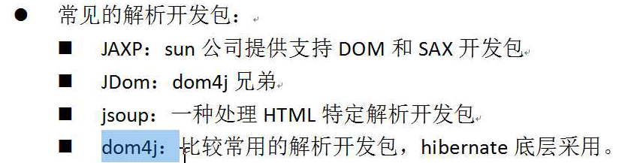

Dom4j用的什么解析方式？应该是dom

37 解析的步骤：（用demo4j）

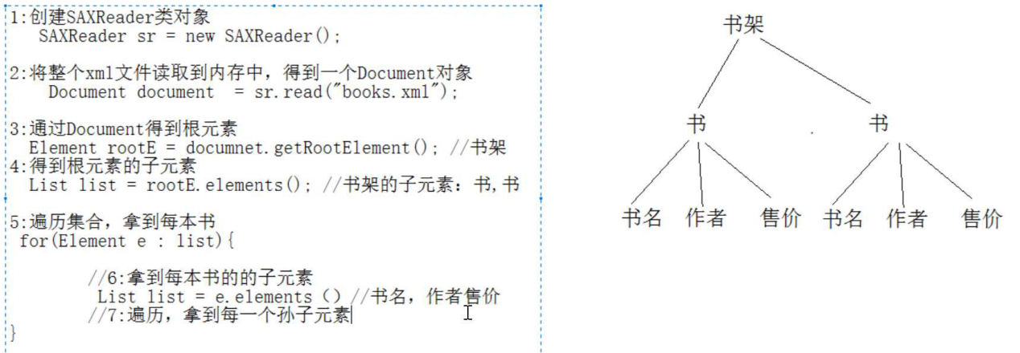

代码：

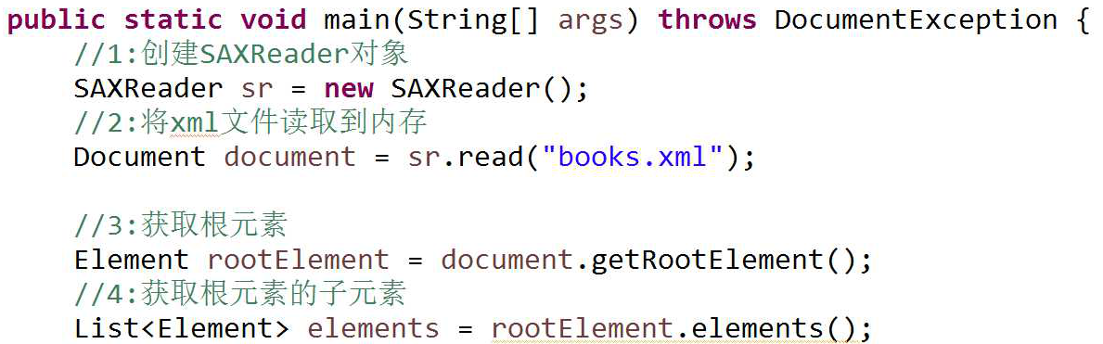

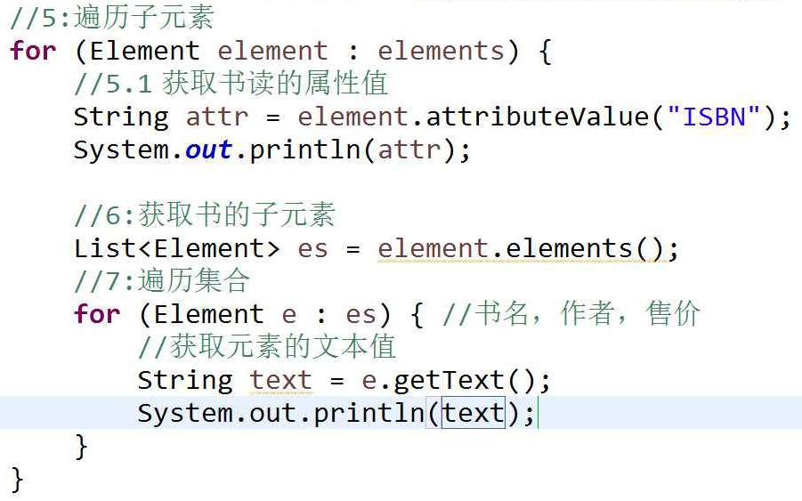

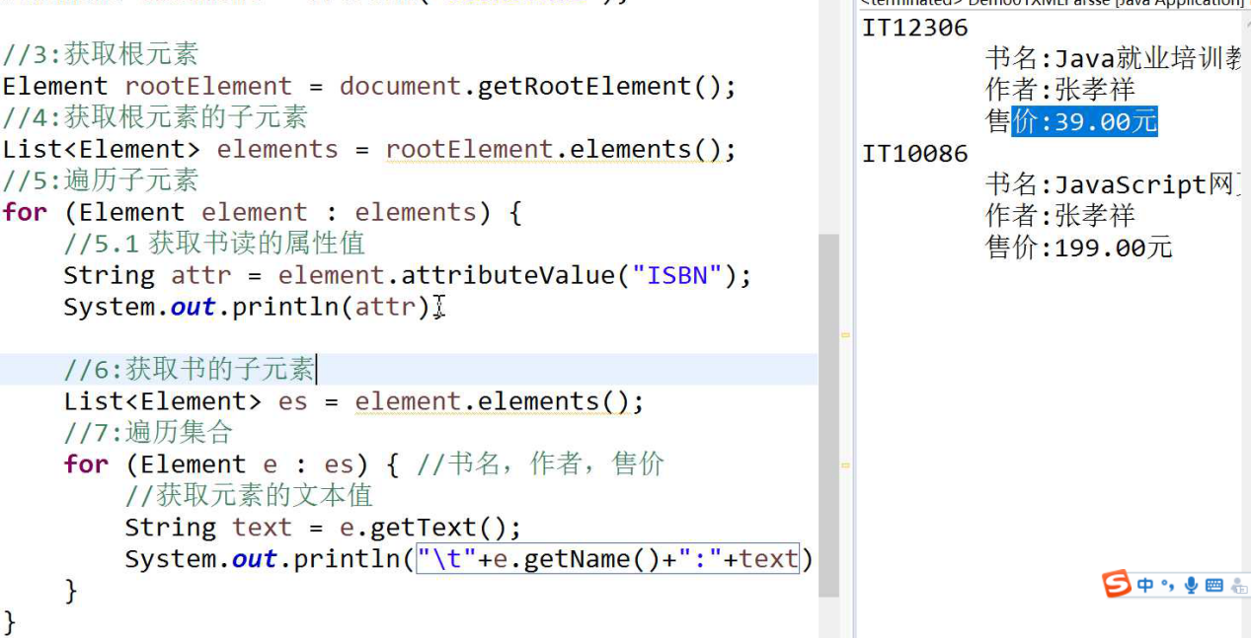

‘**e.getName()表示获得元素名**’

38 demo4j可以读取文件还可以**修改文件**。

39 修改属性：

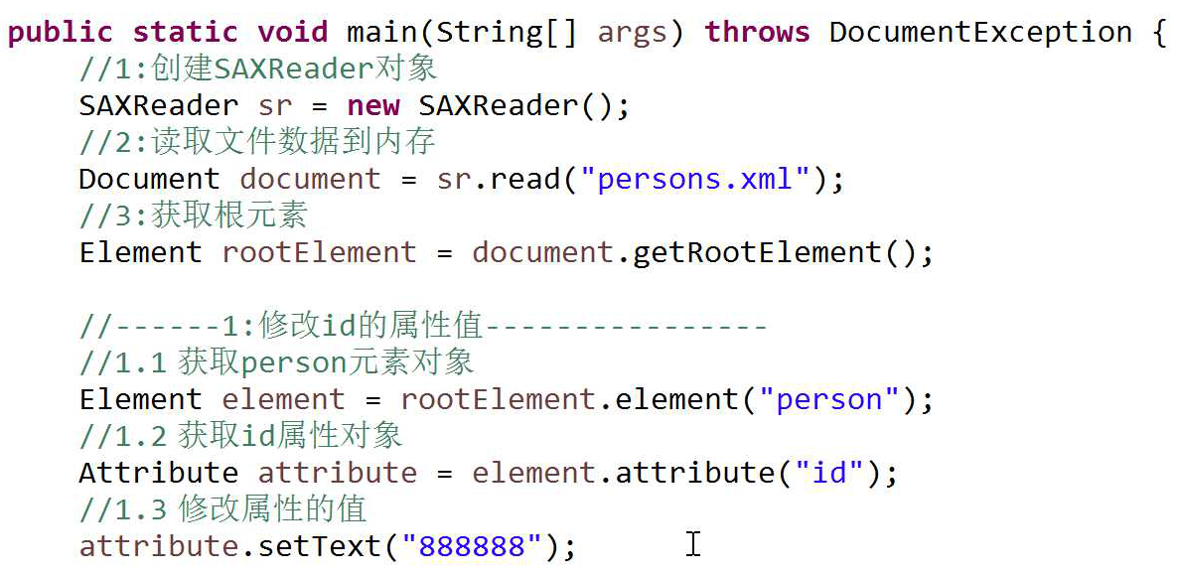

区分attribute()和attributeValue()方法

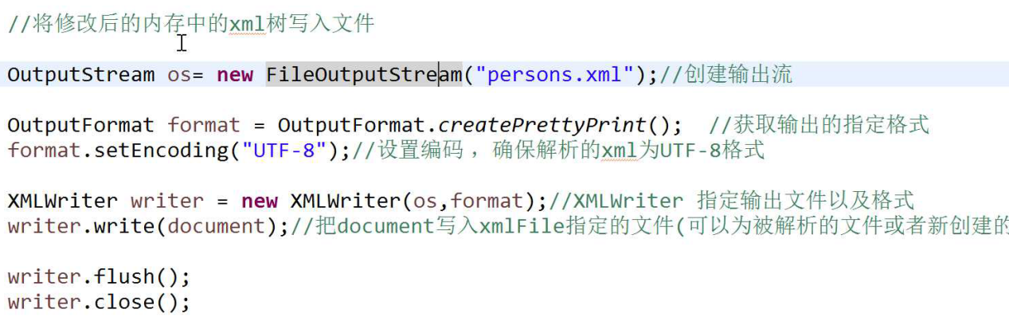

40 添加属性：**element()表示获得子元素，不传入参数的话表示获得第一个子元素。**

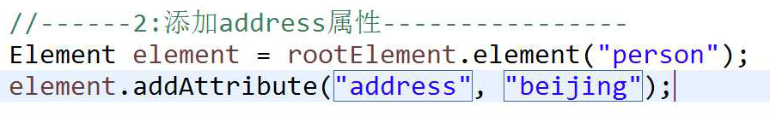

41 修改元素的文本值：

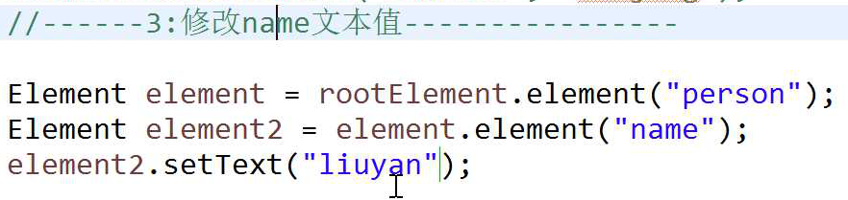

42 添加元素：

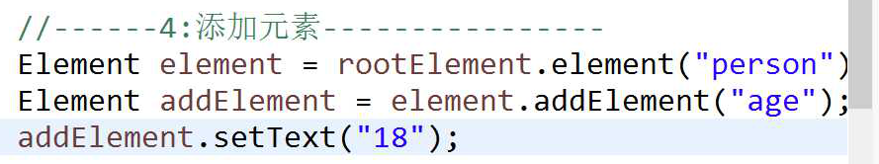

区分addAttribute()和addElement()。**前者两个参数，后者一个参数。**

43 **api有几十个，自己找就行。**

44 xml的作用：**存储**数据，配置文件（**感觉配置文件也属于存储数据**），网络**传输**。

45 作业：通过解析xml文件并利用反射修改变量和运行方法，并判断方法是否有注解：

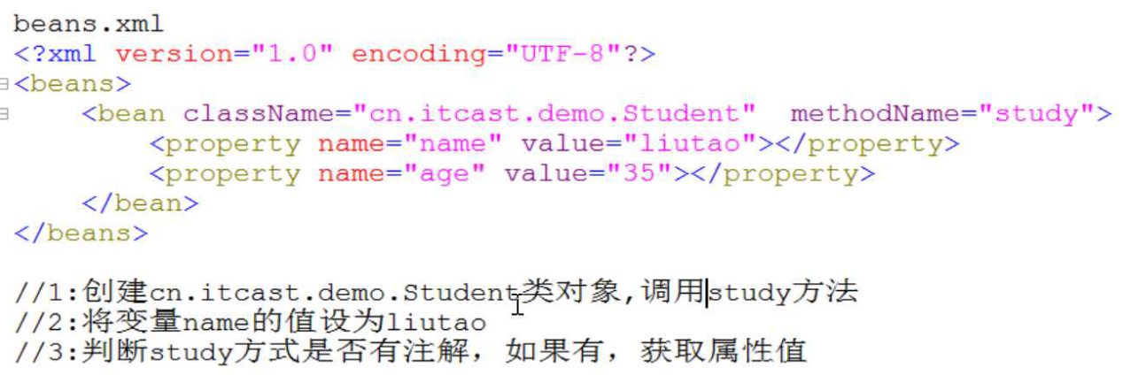

46  **,:元素按照指定的顺序出现**

50 错误: 找不到或无法加载主类 com.itheima.Test错误是因为包被破坏了，不是代码的问题。

51 **只有dom4j（类）添加到路径，xml只存在于lib文件，不能添加到路径。**